Teherautó projekt

Koncepció

A projekt egy fuvarcéget segítő adminisztrációs, és dolgozókat eligazító segédprogram lesz.

Két különböző “módja” lenne: egy az menedzsereknek és egy a fuvarosoknak. Az menedzser mód-ban lehet adminisztrátori feladatokat ellátni pl:

* Alkalmazottak kezelése
* Teljesített és jelenleg lefolyó munkák állapotának megtekintése
* Múlt-, jelen- és jövőbeli fuvarok “órarendszerű” felületen levő ábrázolása
* Új munkák kiadása
* Új járművek felvevése
* Meglévő járművek adatainak módosítása megtekintése (biztosítások, alkalmazottak adatai, más cégektől bérelt járművek információinak megtekintése - ebbe beletartoznak a szerződések)
* Szerződés-sémák generálása
* Incidensek feljegyzése, sérülések megtekintése
* Alkalmazottakkal való szöveges kommunikáció*
* Stb...

A fuvarosoknak készített mód pedig tartalmaz mindent amire egy a cégnél dolgozó fuvarosnak szüksége lehet pl:

* Időtábla megtekintése
* Balesetek, sérülések bejelentése
* Munkák részleges kezelése/leadása
* Integrált térkép használata
* Menedzserekkel, felettesekkel való szöveges kommunikáció*

Adatbázis

Az adatbázis a projekthez az már el is készült, bár lehet, hogy a jövőben még módosítani/bővíteni kell. Lentebb be van szúrva egy kép az adatbázisról amit a program használni fog.

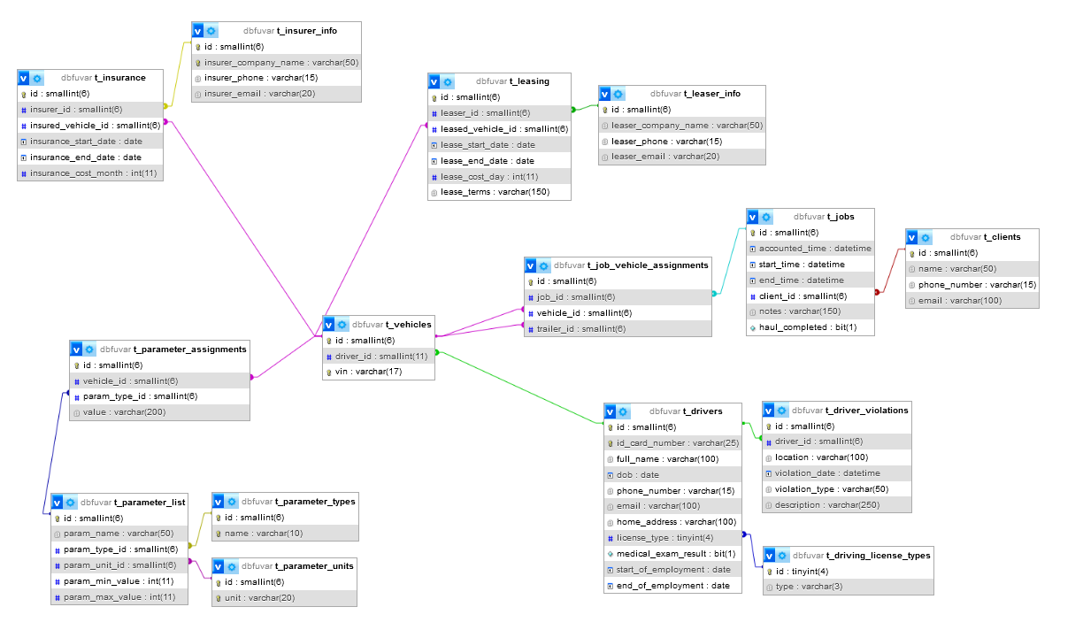

Az adatbázis működése:

A legtöbb tábla működése magától értetődő, viszont a paramétereket el fogom magyarázni:

A t_parameter_assignments tábla a járművek paramétereit tárolja el: például egy teherautónak lenne egy “alaptömeg” paramétere egy lebegőpontos számbeli értékkel, melynek mértékegysége “t”, vagy egy “rendszámtábla“ paraméter egy “varchar” típusú értékkel melynek nem lenne mértékegysége (nullable). A paraméter típusát, mértékegységét (ha van) és a minimum - maximum értékét (ha van) a t_parameter_list táblában tároljuk.

Használt technológiák:

* flutter (<https://flutter.dev/>)
* jquery (<https://jquery.com/>)
* tailwind (<https://tailwindcss.com/>)

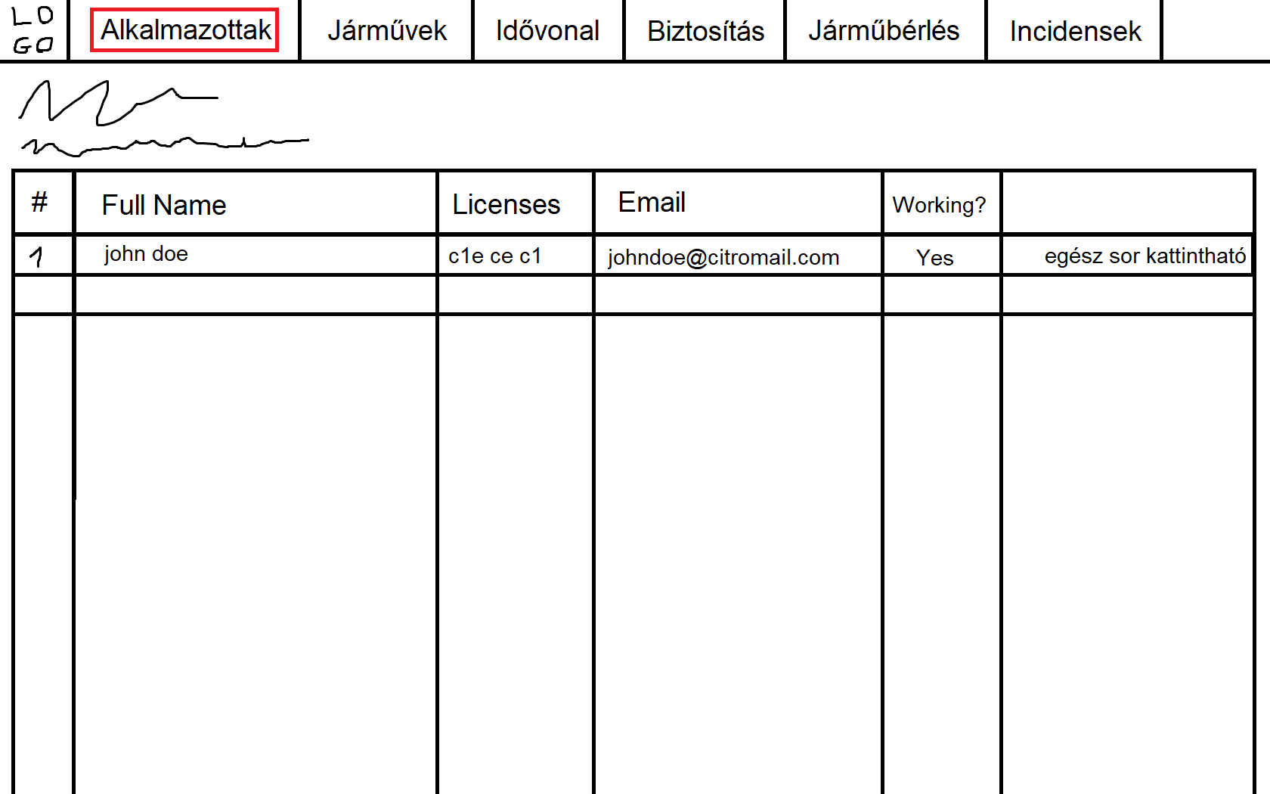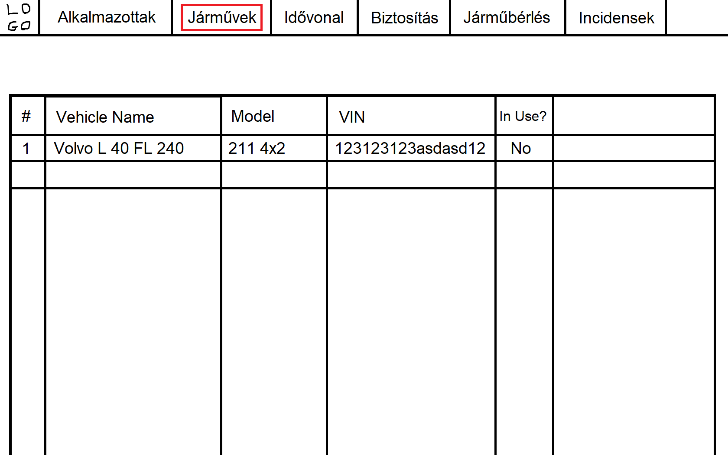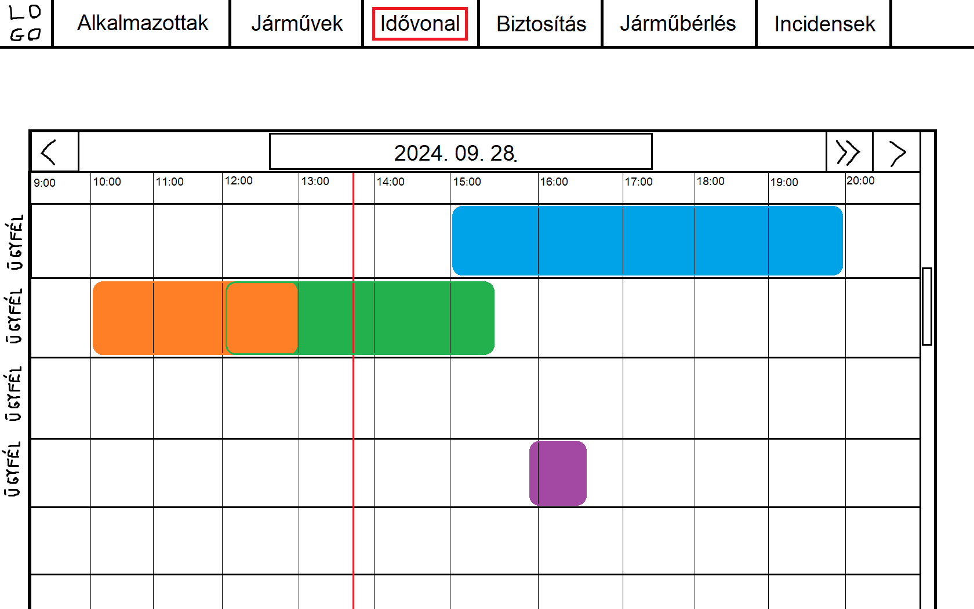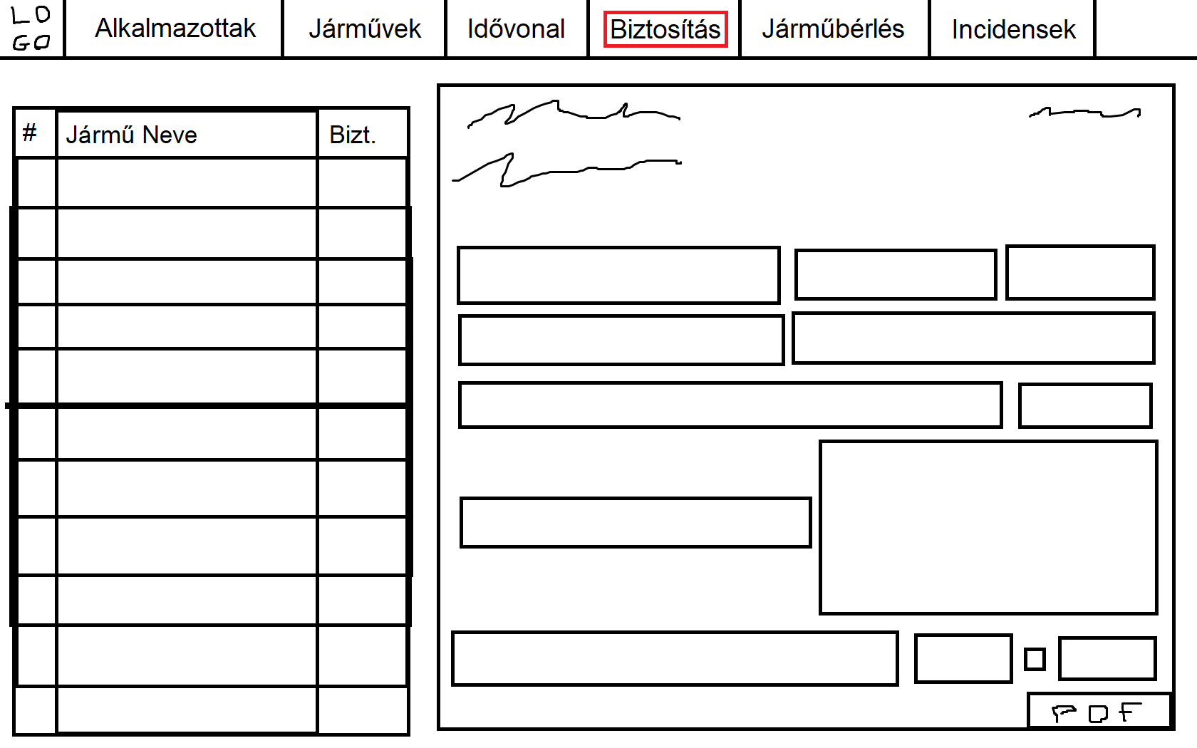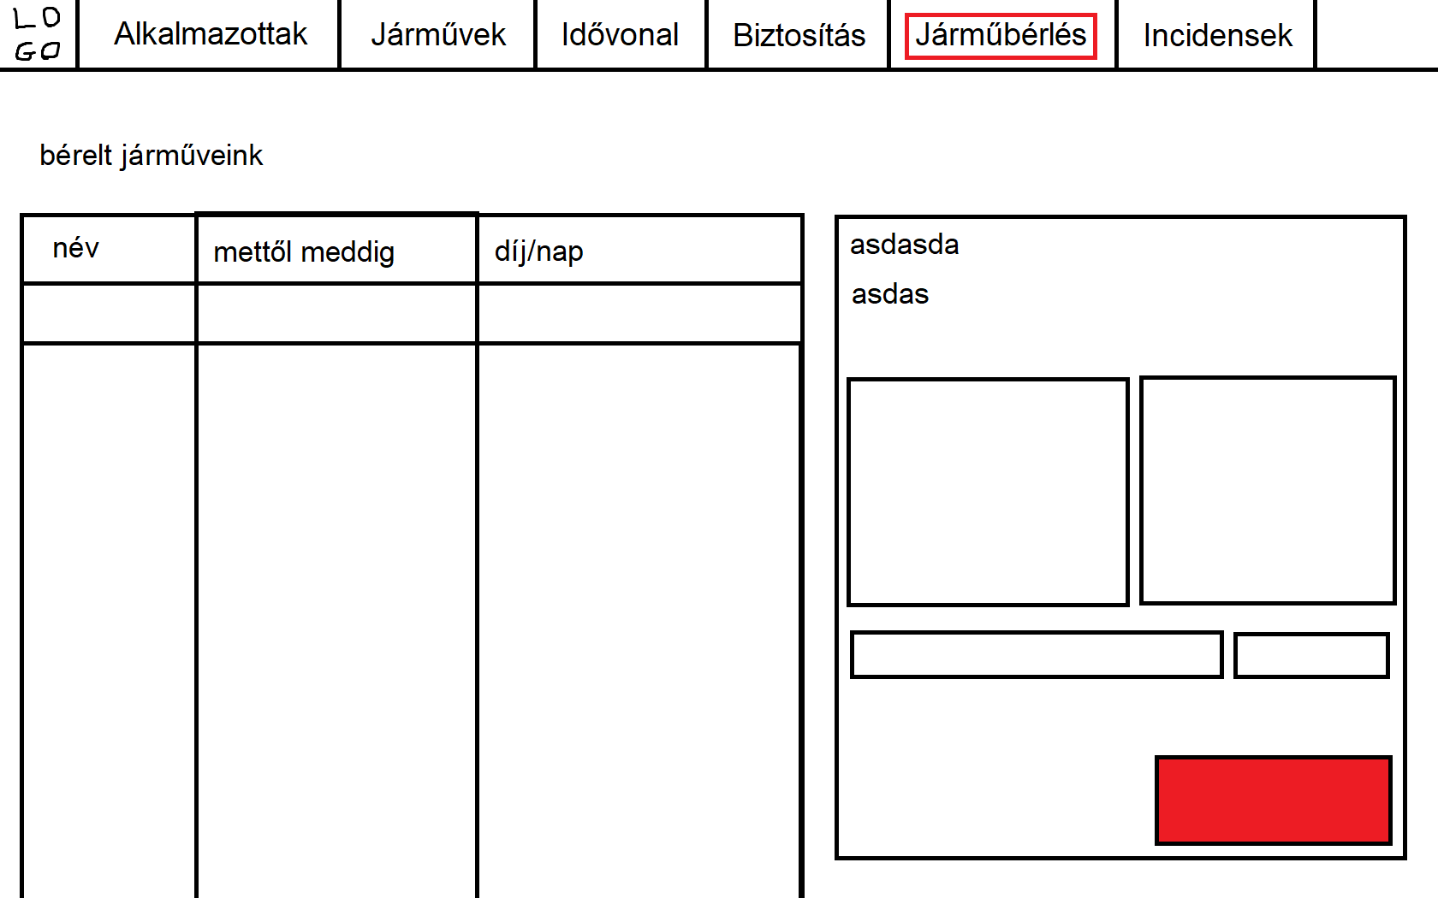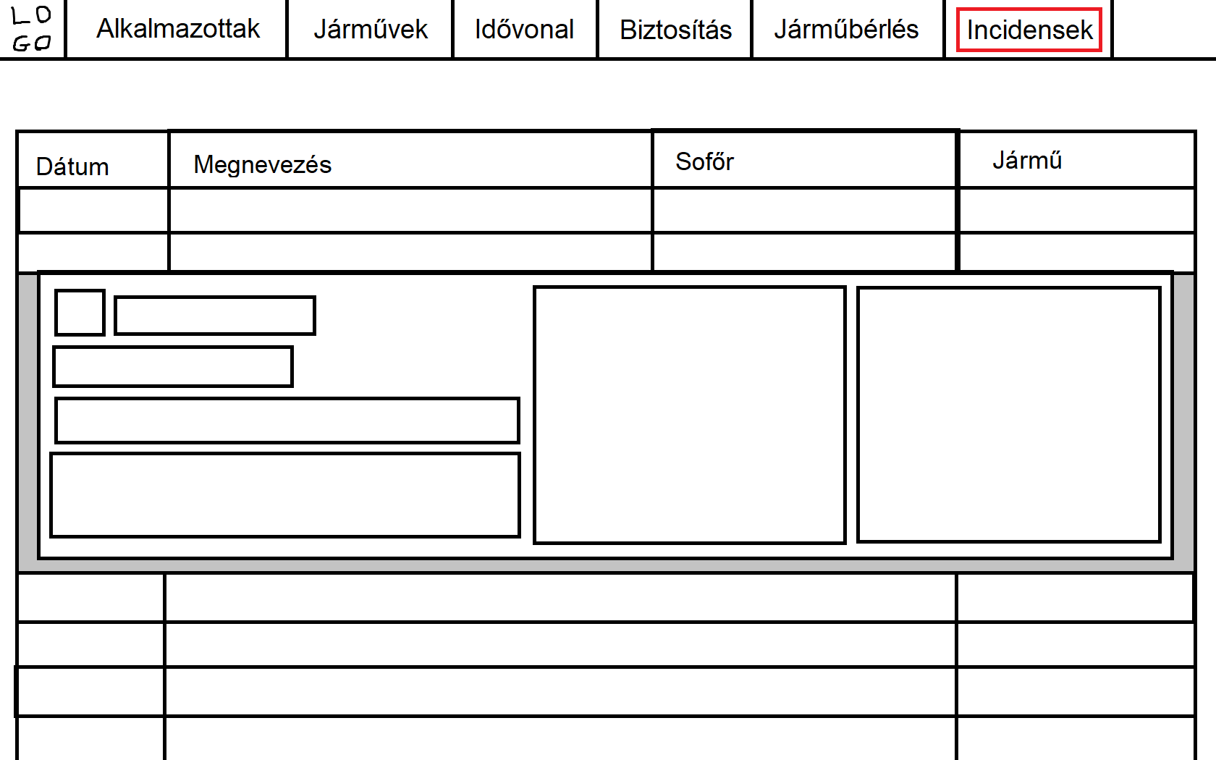

Készítők:

Karvalics Milán Vajk

Kácsári Dávid